Лабораторная работа №9

Архитектура компьютеров

Кирилюк Светлана Алексеевна

Содержание

# 1 Цель работы

Приобретение навыков написания программ с использованием циклов и обработкой аргументов командной строки.

# 2 Выполнение лабораторной работы

Создаём каталог для программ лабораторной работы №9, переходим в него и создаём файл lab9-1.asm (рис. 1).

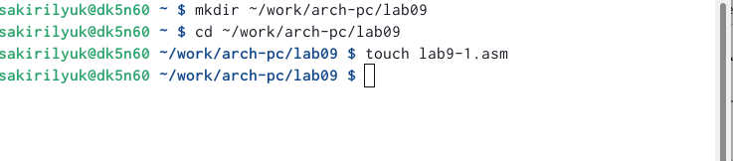

Рис. 1: Создание каталога и файла

Вводим в файл текст программы из 1-го листинга (рис. 2) и создаём исполняемый файл (рис. 3).

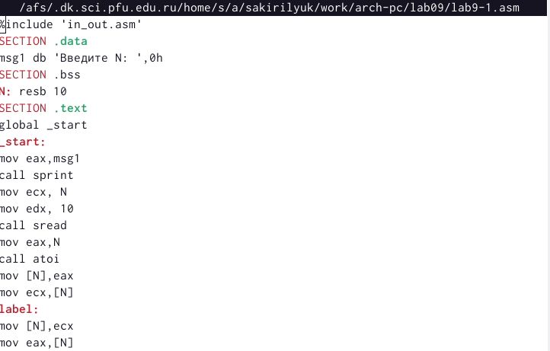

Рис. 2: Ввод программы из листинга

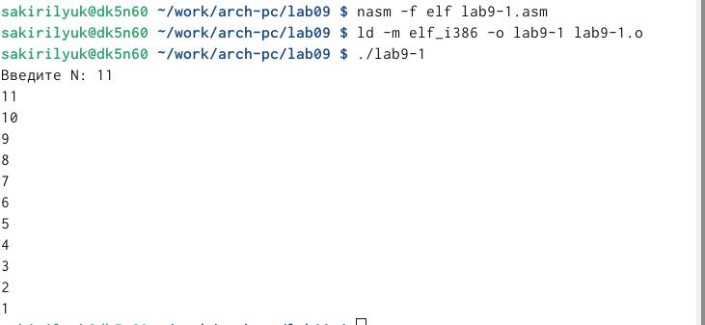

Рис. 3: Создание исполняемого файла

Меняем текст программы, добавив изменение значения регистра ecx в цикле (рис. 4), создаём исполняемый файл и проверяем его работу (рис. 5).

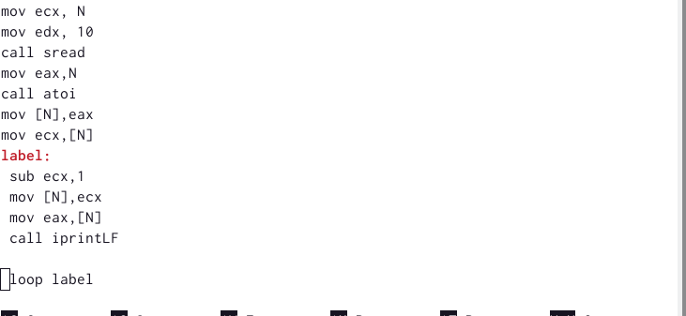

Рис. 4: Изменение текста файла

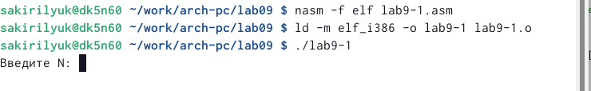

Рис. 5: Создание исполняемого файла

Данный пример показывает, что использование этого регистра в теле цикла может привести к некорректной работе программы. Число проходов не соответствует значению N, введённому с клавиатуры, программа зациклилась.

Снова вносим изменения в текст программы, добавив команды push и pop для сохранения значения счётчика цикла (рис. 6), и исполняем файл (рис. 7). В данном случае число проходов цикла равно значению N.

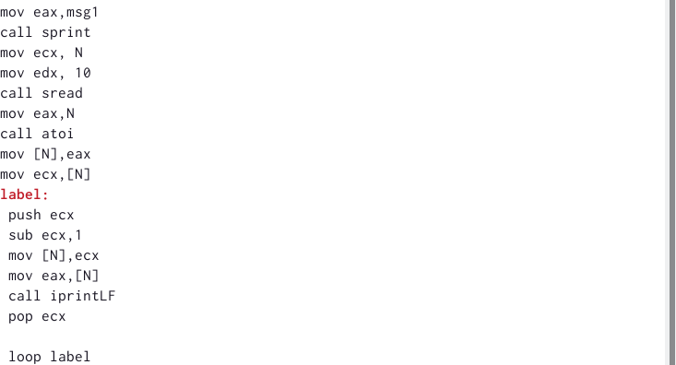

Рис. 6: Изменение текста файла

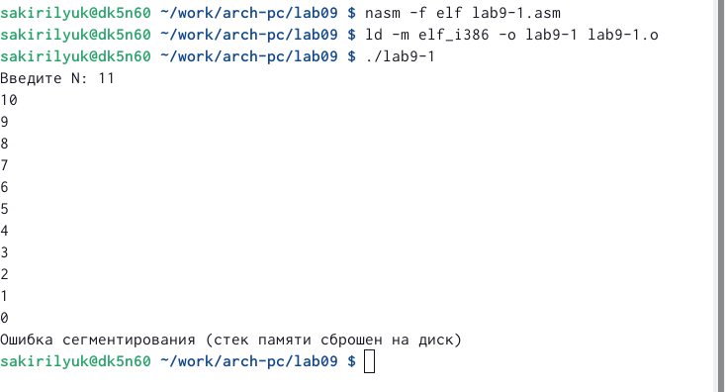

Рис. 7: Исполнение файла

Создаём файл lab9-2.asm (рис. 8) и вводим в него текст программы из 2-го листинга(рис. 9). Создаём исполняемый файл и проверяем его работу (рис. 10), программой было обработано 4 аргумента.

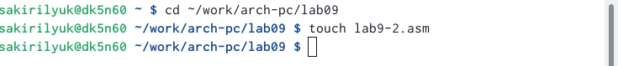

Рис. 8: Создание файла

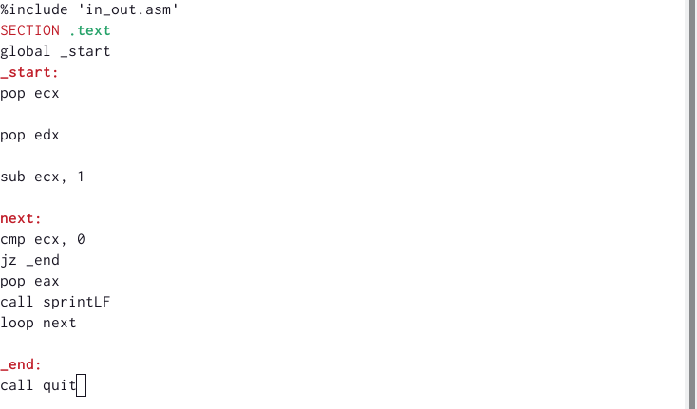

Рис. 9: Ввод текста файла

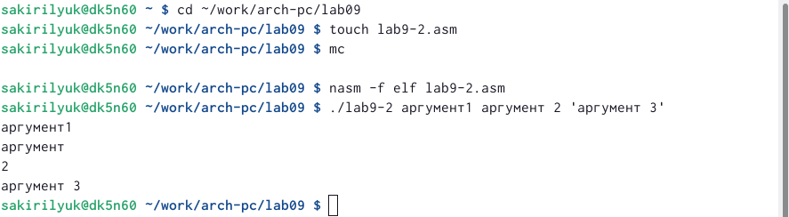

Рис. 10: Создание исполняемого файла

Создаём файл lab8-3.asm (рис. 11), вводим текст программы из 3-го листинга (рис. 12), создаём исполняемый файл и проверяем его (рис. 13).



Рис. 11: Создание нового файла

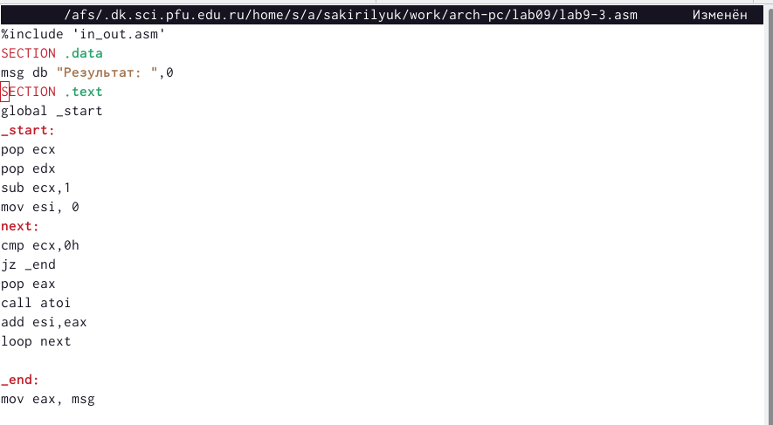

Рис. 12: Ввод текста файла

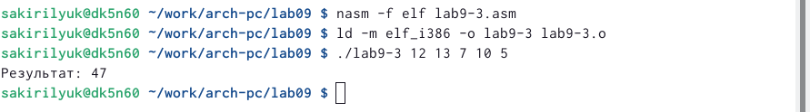

Рис. 13: Создание исполняемого файла

Изменяем текст программы из листинга №3 для вычисления произведения аргументов командной строки (рис. 14), создаём исполняемый файл и проверяем его работу (рис. 15).

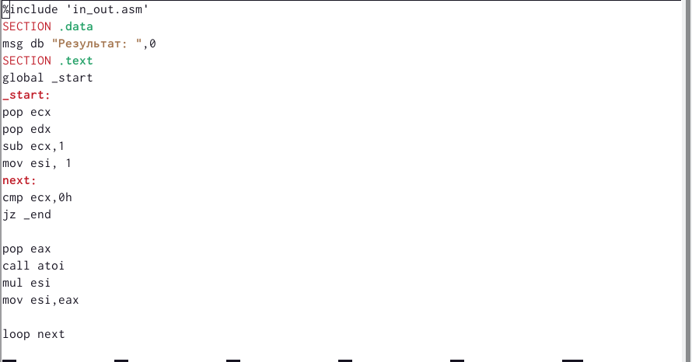

Рис. 14: Изменение текста файла

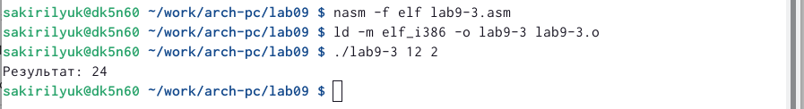

Рис. 15: Создание исполняемого файла

#Задание для самостоятельной работы

Изменяем текст программы из листинга №3 в соответствии с листингом №3 (рис. 16), вновь создаём исполняемый файл и проверяем его работу (рис. 17).

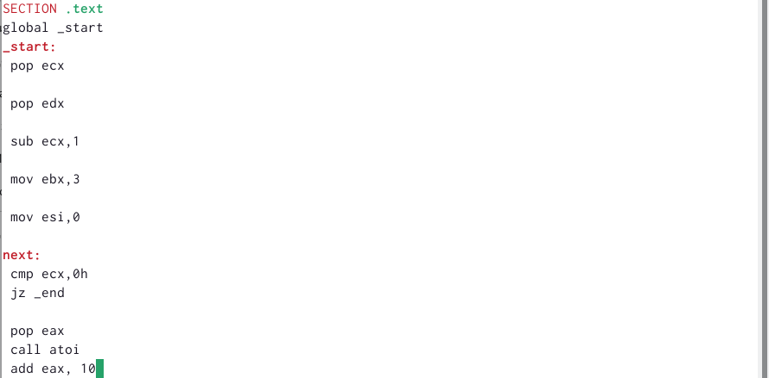

Рис. 16: Изменение текста файла

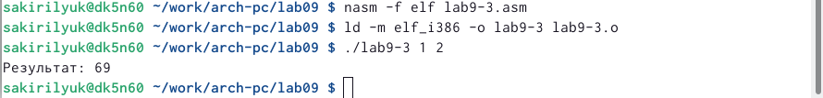

Рис. 17: Создание исполняемого файла

# 3 Выводы

В ходе работы я приобрела навыки написания программ с использованием циклов, обработкой аргументов командной строки.